3. Не пользуйся без взрослых горючими жидкостями ( бытовыми аэрозолями, ацетоном, растворителем, бензином, керосином)!
4. Не играй с розетками. Не пытайся вставлять в них посторонние предметы!
5. Не оставляй включенную газовую плиту без присмотра. Не включай ее без необходимости !
6. Если почувствовал запах газа, не зажигай спичек и не включай свет ! Срочно проветри помещение !
7. Без взрослых не подходи к печи и не открывай печную дверцу. Выпавший уголек иди искра могут стать причиной пожара.
Никогда не прикасайся голыми руками к металлическим частям печки. Ты можешь получить серьезный ожог.
Не трогай без разрешения взрослых печную заслонку. Если ее закрыть раньше времени, в доме скопится угарный газ, и можно задохнуться.
8. Уходя из дома гаси свет и отключай электроприборы !

НЕ устраивай игр с огнем в сараях, подвалах, на чердаках. По необходимости ходи туда только днем и только по делу, а в вечернее время для освещения используй электрические фонари. Ни в коем случае не пользуйся спичками, свечами.
НЕ разжигай костров, особенно вблизи строений .

Адрес Пожарной части № 45 :
172770, Тверская область, п. Пено,
ул. 249 стрелковой дивизии, д. 31

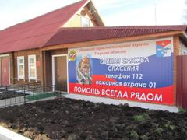

В случае обнаружения признаков пожара:

Немедленно вызовите пожарную охрану по телефонам:

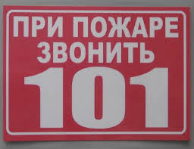
ОНД и ПР по Осташковскому, Селижаровскому, Пеновскому районам

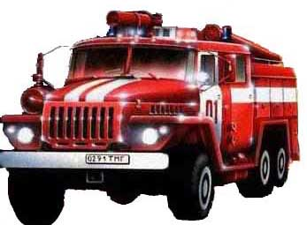
ЗАПОМНИ !
ПРИЧИНЫ ПОЖАРОВ в жилье - ЭТО

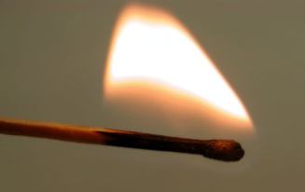
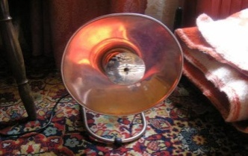
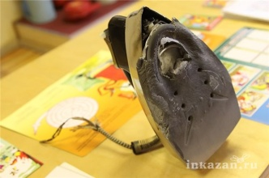
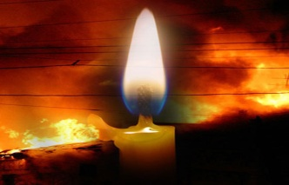
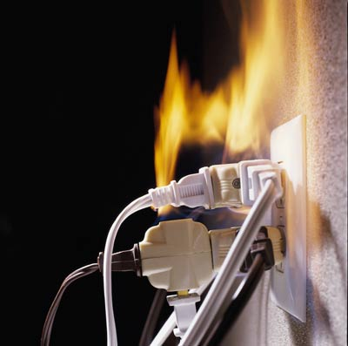
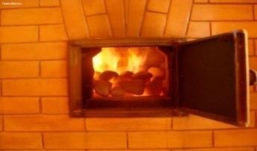
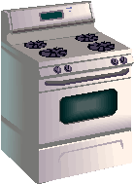

ДЕТСКАЯ ШАЛОСТЬ С ОГНЕМ
- это тоже ПРИЧИНА ПОЖАРА
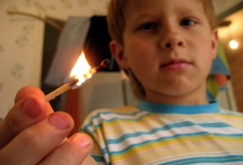 | Если спички в руки взял,  Сразу ты опасным стал-  Ведь огонь,  что в них живет,  Много бед все принесет !

ПОЖАР
может возникнуть
в любом месте и
в любое время.
К нему надо быть
всегда подготовленным.

Главное, что нужно запомнить – спички, зажигалки служат для хозяйственных дел. Но никак не для игр ! Даже малейшая искра может привести к большой беде !

- Если пожар случился в твоей квартире (доме), немедленно убегай из дома в безопасное место, проверив, не остались ли в квартире (доме) те, кто не может выбраться сам (маленькие дети, больные, старики). Если в помещении много дыма- двигайся на выход вдоль стены, закрыв нос и рот мокрой тканью.
- Не открывай окна, плотно закрой за собой двери в помещение, где возник пожар.
- Сразу позвони и сообщи о пожаре в ПОЖАРНУЮ ОХРАНУ по телефону 01, 101 или 112. Назови пожарным точный адрес и номер своего дома и квартиры, свою фамилию и номер телефона. Если не можешь убежать из горящей квартиры обязательно скажи об этом пожарным.
- Ни в коем случае не прячься во время пожара под кроватью или в шкафу- пожарным будет трудно найти тебя.
- Сообщи о пожаре соседям.
- Если не можешь выйти из квартиры, перейди в дальнюю от пожара комнату, плотно закрой дверь ( но не на замок). Заткни все щели мокрой тряпкой. Создай запас воды. Через окно или с балкона зови на помощь взрослых.
- Если дым проник в комнату, где ты находишься, через дверь или окно пригнись и накройся мокрым одеялом.
- Не паникуй ! Сохраняй спокойствие ! Ты же вызвал пожарную охрану ? Они обязательно скоро прибудут !

- Не играй с огнем ( спичками, зажигалками, свечами) !
- Пользуйся только исправными электроприборами! Не оставляй их включенными, без присмотра ( особенно утюги, обогреватели, телевизор, светильники и др.) !

